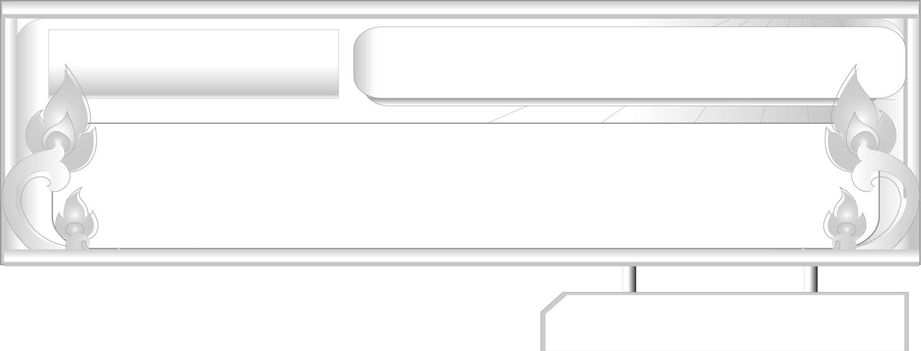
คำนาม...ใช้เรียกตามชื่อ
แผนการจัดการเรียนรู้ที่ ๒
ลักษณนาม
ชั้นประถมศึกษาปีที่ ๖ เวลา ๑ ชั่วโมง
หน่วยการเรียนรู้ที่ ๑

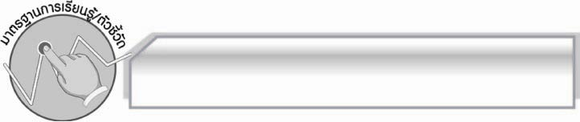
มาตรฐานการเรียนรู้/ตัวชี้วัด

มาตรฐานการเรียนรู้
มาตรฐาน ท ๔.๑ เข้าใจธรรมชาติของภาษาและหลักภาษาไทย การเปลี่ยนแปลงของภาษา
และพลังของภาษา ภูมิปัญญาทางภาษา และรักษาภาษาไทยไว้เป็นสมบัติของชาติ
ตัวชี้วัด

ท ๔.๑ ป. ๖/๑ วิเคราะห์ชนิดและหน้าที่ของคำในประโยค

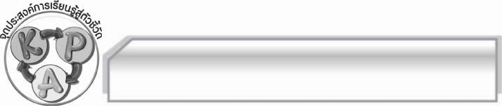
จุดประสงค์การเรียนรู้สู่ตัวชี้วัด

๑. อธิบายความหมายของลักษณนาม (K)
๒. แต่งประโยคโดยใช้ลักษณนามให้ถูกต้อง (P)
๓. กระตือรือร้นในการเข้าร่วมกิจกรรม (A)

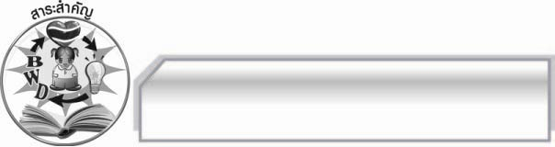
สาระสำคัญ

การใช้ลักษณนามได้ถูกต้องจะทำให้สื่อความหมายได้เหมาะสมกับข้อความ

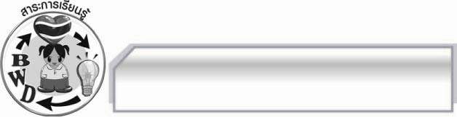
สาระการเรียนรู้

คำนามบอกลักษณะ
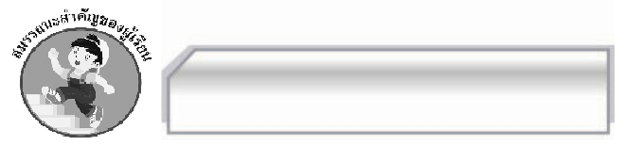

สมรรถนะสำคัญของผู้เรียน

- ความสามารถในการสื่อสาร
- ทักษะการอ่าน
- ทักษะการเขียน
- ทักษะการฟัง การดู และการพูด
- ความสามารถในการคิด
- การจำแนก / การให้เหตุผล
- การสังเคราะห์
- การปฏิบัติ/การสาธิต
- การแก้ปัญหา
- การะประยุกต์/การปรับปรุง
- การสรุปความรู้
- ความสามารถในการแก้ปัญหา
- ความสามารถในการใช้ทักษะชีวิต

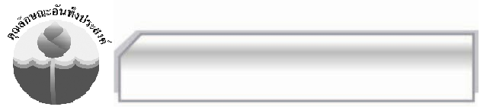

คุณลักษณะอันพึงประสงค์

ใฝ่เรียนรู้
ตัวชี้วัดที่ ๔.๑ ตั้งใจ เพียรพยายามในการเรียนและเข้าร่วมกิจกรรมการเรียนรู้

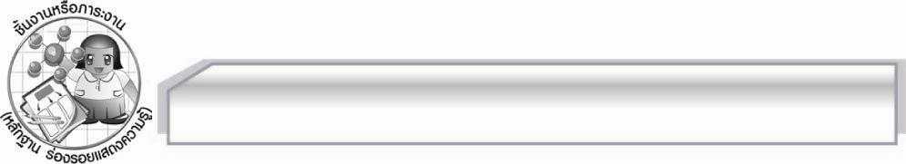
ชิ้นงานหรือภาระงาน (หลักฐาน ร่องรอยแสดงความรู้)

การค้นหาคำลักษณนามและการแต่งประโยค

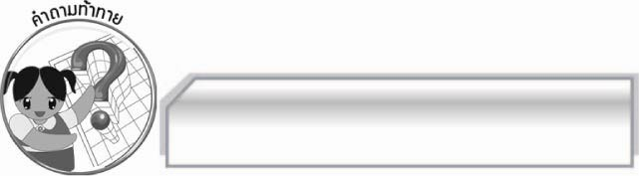
คำถามท้าทาย

คำลักษณนามใดที่คนทั่วไปมักใช้ผิด

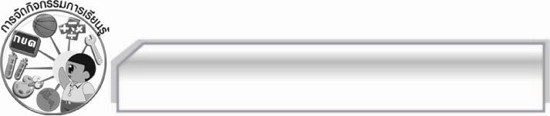
การจัดกิจกรรมการเรียนรู้

๑. ให้นักเรียนเล่นเกมจับคู่จากบัตรคำจิ๊กซอว์ (คำนามทั่วไป(๑) – คำลักษณนาม(๒)) ที่ครูแจกให้นักเรียนทุกคน เมื่อนักเรียนคนใดได้คู่แล้วให้นั่งลง ตัวอย่างบัตรคำ

เสื้อ ตัว
ปากกา ด้าม
เข็ม เล่ม
ดินสอ แท่ง

(ใส่หมายเลขที่ด้านหลังบัตรคำ)
๒. ให้นักเรียนที่ได้บัตรคำหมายเลข ๑ ของคู่อ่านก่อน แล้วตามด้วยนักเรียนที่ได้หมายเลข ๒ อ่านต่อ
๓. ให้นักเรียนสังเกตว่า คำหมายเลข ๒ มีลักษณะเป็นอย่างไรและเป็นคำชนิดใด
๔. ให้นักเรียนศึกษาความรู้เรื่องคำลักษณนามจากหนังสือเรียนหน้า ๘
๕. นักเรียนช่วยกันสรุปความหมายของลักษณนาม คือคำที่ใช้บอกลักษณะของคำนามที่อยู่ข้างหน้า
เพื่อแสดงรูปลักษณะ ขนาดของคำนามนั้นให้ชัดเจนยิ่งขึ้น ซึ่งมักจะใช้ตามหลังคำที่บอก
จำนวน เช่น คน เล่ม อัน ชิ้น สาย แท่ง กระบอก ซี่ ฯลฯ
ตัวอย่าง - หนู ๓ ตัว - แห ๑ ปาก - ปากกา ๑๐ ด้าม
- หญิงชราคนหนึ่ง - เสาต้นนั้น - ขนมชิ้นนี้
๖. ครูแบ่งกลุ่มนักเรียนกลุ่มละ ๕ – ๖ คน ช่วยกันหาคำที่เป็นคำนามบอกลักษณะจากคำที่ครูกำหนดให้แล้วเลือกคำ ๕ คำไปแต่งประโยค
บ้าน (หลัง) มนุษย์ (คน) ช้าง (เชือก) ขลุ่ย (เลา) แห (ปาก) เจดีย์ (องค์) หนังสือ (เล่ม)โทรทัศน์ (เครื่อง) กระดาน (แผ่น) เทียน (เล่ม) พระพุทธรูป (องค์) พระภิกษุ (รูป) ดวงตา (ดวง) หัวใจ (ดวง ) ถนน (เส้น) แม่น้ำ (สาย) ดอกไม้ (ดอก) เกวียน (เล่ม) พระที่นั่ง ( องค์) ยักษ์ (ตน) อวน (ปาก) เข็ม (เล่ม) กรรไกร (เล่ม) ปีศาจ (ตน)
๗. ให้นักเรียนแต่ละกลุ่มนำเสนอผลการค้นหาคำและประโยคที่แต่ง ร่วมกันตรวจสอบความถูกต้อง
๘. ให้นักเรียนช่วยกันยกตัวอย่างคำลักษณนามเพิ่มเติม ร่วมกันตรวจสอบความถูกต้อง
๙. ให้นักเรียนร่วมกันสรุปความรู้ดังนี้ การใช้ลักษณนามให้ถูกต้องจะทำให้สื่อความหมายได้เหมาะสมกับข้อความ
๑๐. ให้นักเรียนร่วมกันแสดงความคิดเห็น โดยครูใช้คำถามท้าทายดังนี้
๏ คำลักษณนามใดที่คนทั่วไปมักใช้ผิด

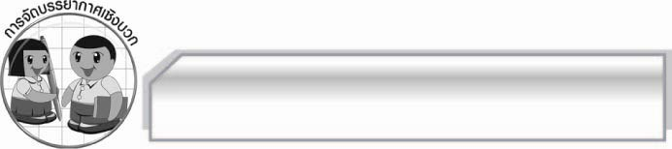
การจัดบรรยากาศเชิงบวก

ให้นักเรียนได้ทำกิจกรรมกลุ่ม ค้นคว้าวิชาความรู้จากแหล่งเรียนรู้ และแต่งประโยคได้อย่างอิสระ ครูเป็นผู้แนะนำให้นักเรียนได้เกิดความคิด กระตุ้นให้นักเรียนมีความกระตือรือร้น

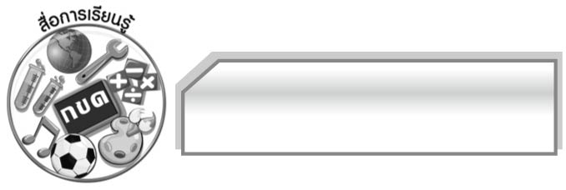
สื่อการเรียนรู้

๑. บัตรคำ
๒. เกมจับคู่
๓. แผนผังการจัดลักษณนาม
๔. พจนานุกรม

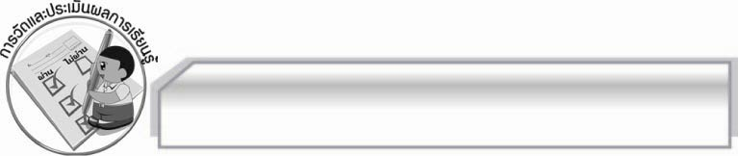
การวัดและประเมินผลการเรียนรู้

๑. วิธีการวัดและประเมินผล
๑.๑ สังเกตพฤติกรรมของนักเรียนในการเข้าร่วมกิจกรรม
๑.๒ สังเกตพฤติกรรมของนักเรียนในการเข้าร่วมกิจกรรมกลุ่ม
๑.๓ ตรวจผลงานของนักเรียน
๒. เครื่องมือ
๒.๑ แบบสังเกตพฤติกรรมการเข้าร่วมกิจกรรม
๒.๒ แบบสังเกตพฤติกรรมการเข้าร่วมกิจกรรมกลุ่ม
๓. เกณฑ์การประเมิน
๓.๑ การประเมินพฤติกรรมการเข้าร่วมกิจกรรม
ผ่านตั้งแต่ ๒ รายการ ถือว่า ผ่าน
ผ่าน ๑ รายการ ถือว่า ไม่ผ่าน
๓.๒ การประเมินพฤติกรรมการเข้าร่วมกิจกรรมกลุ่ม
คะแนน ๙ - ๑๐ ระดับ ดีมาก
คะแนน ๗ - ๘ ระดับ ดี
คะแนน ๕ - ๖ ระดับ พอใช้
คะแนน ๐ - ๔ ระดับ ควรปรับปรุง

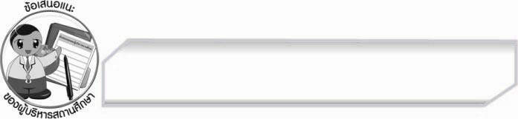
ข้อเสนอแนะของผู้บริหารสถานศึกษา
______________________________________________________________________________
______________________________________________________________________________
______________________________________________________________________________
______________________________________________________________________________
______________________________________________________________________________
______________________________________________________________________________
______________________________________________________________________________
______________________________________________________________________________
______________________________________________________________________________
______________________________________________________________________________
______________________________________________________________________________
______________________________________________________________________________
______________________________________________________________________________
______________________________________________________________________________
______________________________________________________________________________
______________________________________________________________________________
______________________________________________________________________________
______________________________________________________________________________
______________________________________________________________________________
______________________________________________________________________________
______________________________________________________________________________
______________________________________________________________________________
______________________________________________________________________________
______________________________________________________________________________

ลงชื่อ_________________________ (ผู้บริหารสถานศึกษา)
(_________________________)
________/________/________


บันทึกหลังการสอน

ผลการจัดการเรียนการสอน

______________________________________________________________________________
______________________________________________________________________________
______________________________________________________________________________
______________________________________________________________________________
______________________________________________________________________________
______________________________________________________________________________

ปัญหา / อุปสรรค

______________________________________________________________________________
______________________________________________________________________________
______________________________________________________________________________
______________________________________________________________________________
______________________________________________________________________________
______________________________________________________________________________

แนวทางแก้ไข

______________________________________________________________________________
______________________________________________________________________________
______________________________________________________________________________
______________________________________________________________________________
______________________________________________________________________________
______________________________________________________________________________

ลงชื่อ_________________________ (ผู้บันทึก)
(_________________________)
________/________/________

